Předkládá Rada města Prostějova
Mgr. František Jura, primátor města

Zpracovali: Mgr. Lenka Tisoňová,
vedoucí Odboru vnitřní správy
Rostislav Barták, vedoucí oddělení
hospodářské správy

Zasedání Zastupitelstva města Prostějova
konané dne 14.06.2022

Pojmenování ulice v Prostějově, v katastrálním území Prostějov

Návrh usnesení:

Zastupitelstvo města Prostějova

s c h v a l u j e
pojmenování ulice v Prostějově, v katastrálním území Prostějov, v lokalitě, která je souběžná s ulicí Bohumíra Šmerala, západním směrem od městského rybníka názvem Rozvojová, parcelní čísla 1701/3, 1732/5 a 7758/3.

P o d p i s y
Předkladatel | Rada města Prostějova  Mgr. František Jura, primátor | 02.06.2022 | v.r.
Za správnost | Mgr. Lenka Tisoňová,  vedoucí Odboru vnitřní správy | 02.06.2022 | v.r.
Zpracovatel | Rostislav Barták, vedoucí oddělení hospodářské správy | 02.06.2022 | v.r.

Důvodová zpráva:

Magistrát města Prostějova obdržel žádost Ing. Tomáše Blumensteina o pojmenování ulice, na které stojí nově vznikající Technologický klub. Jedná o lokalitu v Prostějově, souběžnou s ulicí Bohumíra Šmerala, západním směrem od městského rybníka. Pro orientaci ve městě a k usnadnění identifikace je vhodné zvolit název této nově vznikající ulice. Navrhovaný název ulice je Rozvojová.

Usnesením rady města č. 1324 ze dne 04.05.2022 byla znovuzřízena místopisná komise pro pojmenování ulic a veřejných prostranství, která je složená ze zástupců Státního okresního archivu v Prostějově, Katastrálního úřadu pro Olomoucký kraj, pracoviště Prostějov, České pošty s.p. a zástupců příslušných odborů magistrátu. Žádost o pojmenování ulice Rozvojové nebyla komisí projednána.

Žádost o pojmenování ulice projednala Rada města Prostějova na schůzi konané dne 31.05.2022 a doporučila svým usnesením č. RM/2022/116/77 Zastupitelstvu města Prostějova navržené usnesení schválit.

Stanoviska odborů MMPv (subjektů):
---

Stanovisko předkladatele (zpracovatele):
Odbor vnitřní správy doporučuje přijetí navrhovaného usnesení

Důvodová zpráva obsahuje stanoviska dotčených odborů MMPv (subjektů)
Odbor MMPv (subjekt) |  | Stanovisko ze dne | Resumé
1. | OVS | 02.06.2022 | doporučuje usnesení schválit

Přílohy:
- žádost o pojmenování ulice
- snímek území s vyznačením nové ulice
- mapa části Prostějova se zaznačením lokality nové ulice

Příloha č. 1:

From: Blumenstein Tomas [mailto:tomas@blumenstein.cz]
Sent: Thursday, May 26, 2022 9:09 AM
To: Vojtek Libor <Libor.Vojtek@prostejov.eu>
Subject: Žádost o pojmenování ulice

Vážený pane tajemníku,
nově vznikající Technologický klub stojí na nepojmenované ulici.

Dovolujeme si Vám navrhnout název ulice: Rozvojová

Přikládám zákres polohy ulice.

Děkuji Vám.

S pozdravem / Best Regards
Tomáš Blumenstein
--------------------------------------------
tel: +420 603726030
tomas@blumenstein.cz
www.svetvzdelani.cz
--------------------------------------------

Příloha č. 2

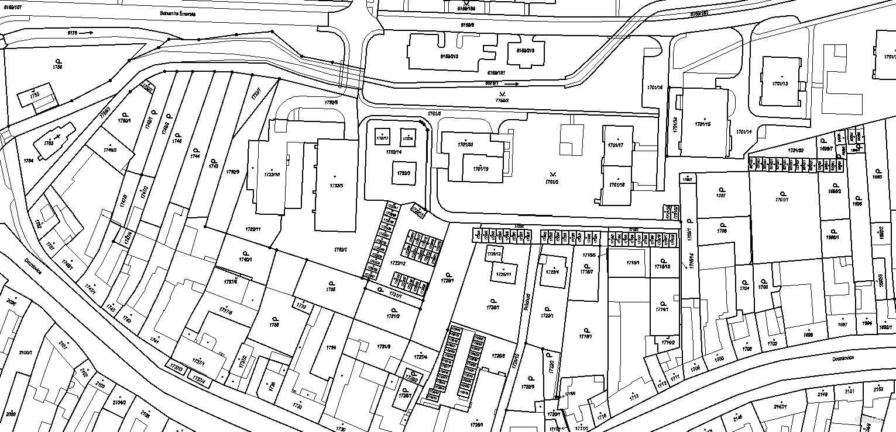

Příloha č. 3

